**tokmatske@legalaid.zp.ua**

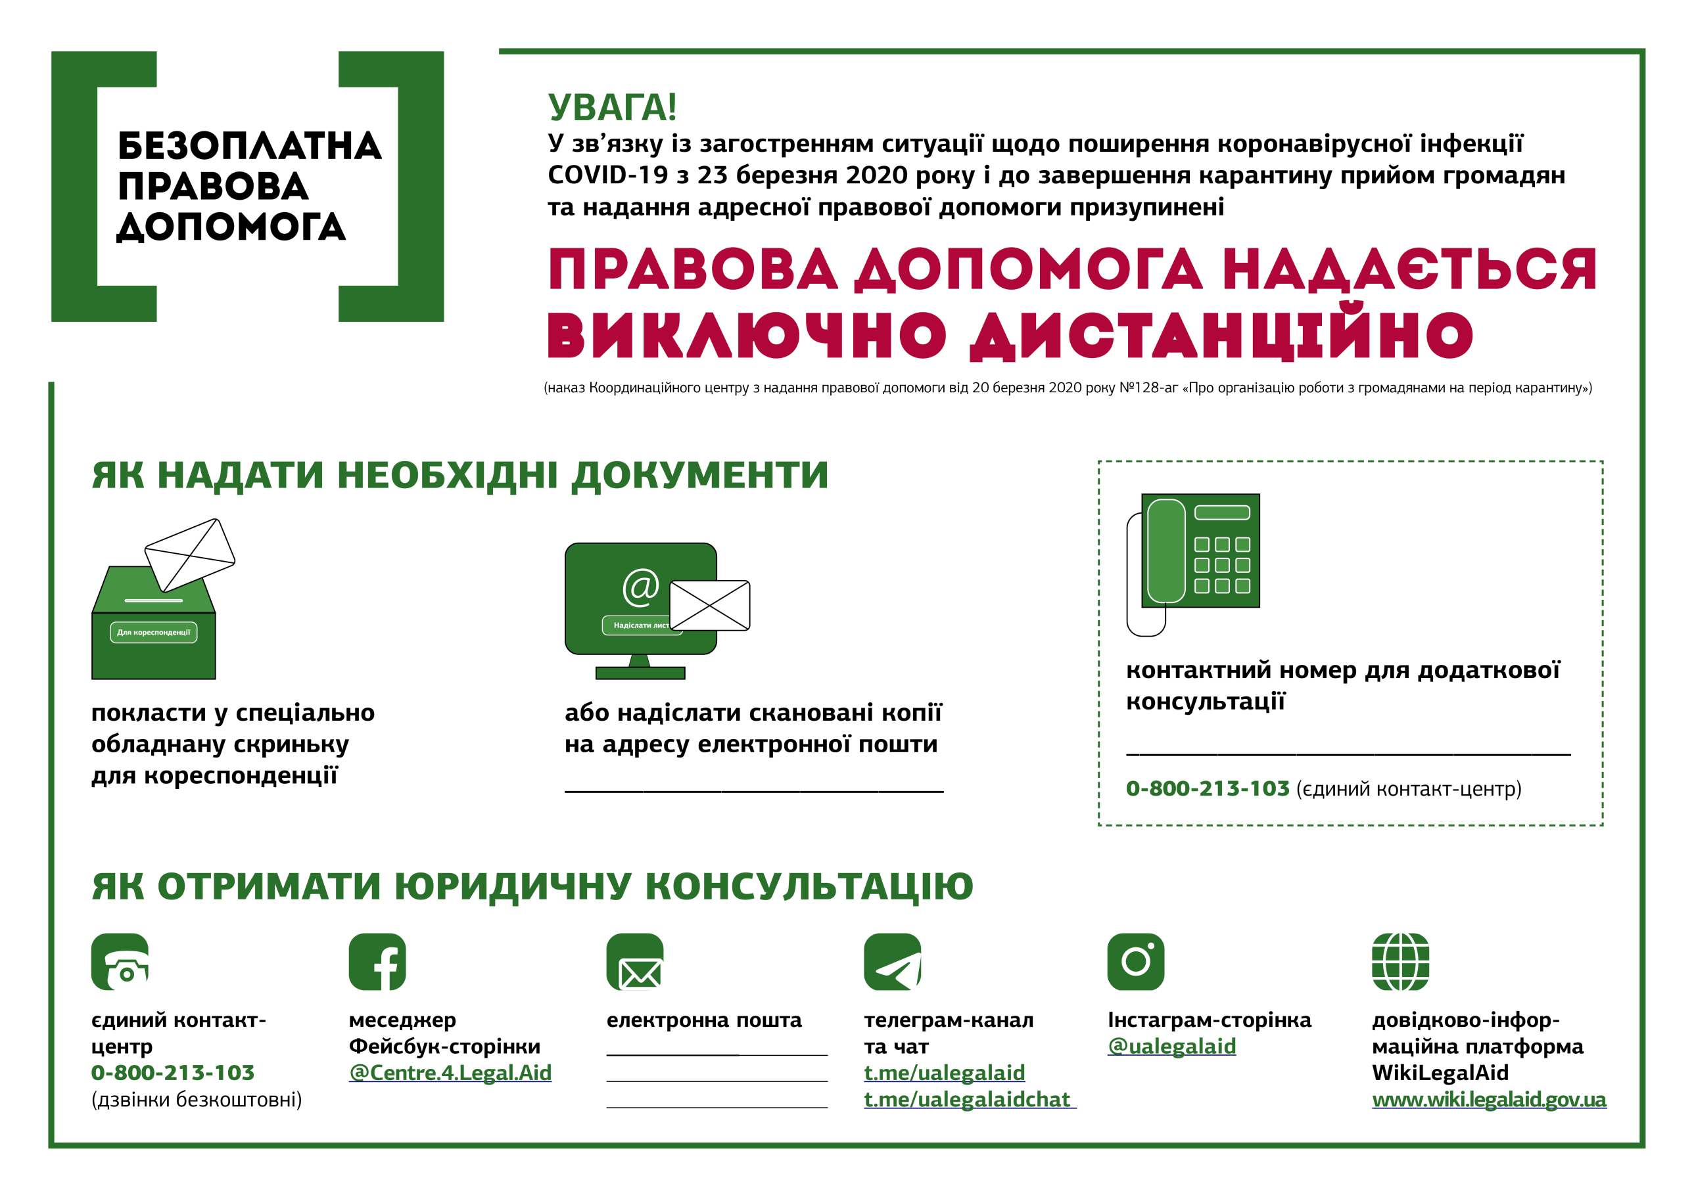

**tokmatske@legalaid.zp.ua**

**(06178) 4-42-73**